Информационное сообщение об организации специализированной тематической выставки-ярмарки «Вино-Сыр, Хлеб-Мёд на «Стрелке».

Во исполнение постановления Правительства Орловской области от 5 марта 2011 года № 68 «Об утверждении порядка организации деятельности ярмарок на территории Орловской области», постановлений администрации города Орла от 28 ноября 2022 г. № 6755 «Об утверждении Плана размещения ярмарок на территории города Орла в 2023 году», от 18 июля 2023 года № 3633 «Об организации специализированной тематической выставки-ярмарки «Вино-Сыр, Хлеб-Мёд на «Стрелке» в 2023 году» управление экономического развития администрации города Орла информирует об организации с 11 по 13 августа 2023 г. в городе Орле на территории парка «Орловская крепость» (слияние рек Оки и Орлика) специализированной тематической выставки-ярмарки «Вино-Сыр, Хлеб-Мёд на «Стрелке» (далее выставка-ярмарка).
Выставка-ярмарка является специализированной, тематической, проводится ежедневно с 11 по 13 августа 2023 г.; режим работы тематических выставочных и ярмарочных зон :
- «Вино» - 11 августа с 15.00 до 21.00, 12, 13 августа с 15.00 до 21.00;
- «Фудкорт» - 11 августа с 15.00 до 21.00, 12, 13 августа с 10.00 до 21.00;
- «Сыр» - 11 августа с 15.00 до 21.00, 12, 13 августа с 10.00 до 21.00;
- «Хлеб» - 11 августа с 15.00 до 21.00, 12, 13 августа с 10.00 до 21.00;
- «Мёд» - 11 августа с 15.00 до 21.00, 12, 13 августа с 10.00 до 21.00;
- «Сувениры» - 11 августа с 15.00 до 21.00, 12, 13 августа с 10.00 до 21.00.
На территории выставки-ярмарки осуществляется презентация и реализация продовольственной и промышленной группы товаров российских, в том числе региональных товаропроизводителей, потребительской кооперации, сельхозтоваропроизводителей, фермерских хозяйств, индивидуальных предпринимателей и граждан, имеющих личные подсобные хозяйства, проводятся дегустации вышеуказанной продукции.
Для участия в ярмарке привлекаются юридические лица и индивидуальные предприниматели, зарегистрированные в установленном действующим законодательством Российской Федерации порядке, потребительская кооперация, сельхозтоваропроизводители, фермерские хозяйства и граждане, имеющие личные подсобные хозяйства.
Размещение участников выставки-ярмарки осуществляется в соответствии с утвержденной графической схемой (приложение № 1 к информационному сообщению) на бесплатной основе, на основании заявления (приложение № 2 к настоящему информационному сообщению) представленного в адрес организатора выставки-ярмарки - администрации города Орла в лице управления экономического развития администрации города Орла, по адресу: 302028, г. Орел, Пролетарская гора, д. 1 на бумажном носителе или на электронную почту torg@orel-adm.ru в форме электронного документа не позднее чем за три рабочих дня до начала работы выставки-ярмарки. Контактное лицо: начальник отдела потребительского рынка управления экономического развития администрации города Орла Башкатова Ольга Владимировна; тел. +7 (4862) 25-52-10 (доб. 2704). Время подачи заявлений: в рабочие дни с 9.00 до 18.00, перерыв с 13.00 до 14.00.

1. Зона «Вино» на выставке – ярмарке (№ 1 на графической схеме).
К торговле в зоне «Вино» на выставке-ярмарке привлекаются предприятия - производители винодельческой продукции.
Ассортиментный перечень зоны «Вино» на выставке-ярмарке:
Наименование групп товаров | Примечание (наличие особых условий)
Винодельческая продукция (за исключением коньяка, бренди и виноградной водки) | при наличии действующих лицензий на осуществление следующих видов деятельности:  - производство, хранение и поставки произведенной алкогольной и спиртосодержащей пищевой продукции;  - закупка, хранение и поставки алкогольной и спиртосодержащей продукции;  - розничная продажа алкогольной продукции и розничная продажа алкогольной продукции при оказании услуг общественного питания;  - производство, хранение, поставки и розничная продажа произведенной  сельскохозяйственными производителями винодельческой продукции.  Лицензия может быть выдана органом власти любого субъекта Российской Федерации, не обязательно по месту проведения ярмарки
Продаже подлежит только винодельческая продукция, произведенная в Российской Федерации и странах ЕАЭС из выращенного на территориях Российской Федерации и этих государств винограда.
Розничная продажа винодельческой продукции, произведенной в странах ЕАЭС из выращенного на территориях этих государств винограда, на выставке-ярмарке допустима при условии подтверждения места произрастания такого винограда в порядке, установленном правом ЕАЭС.
В целях наиболее полного знакомства посетителей с винодельческой продукцией предусмотрено проведение презентаций и дегустаций.
Презентация продукции проводится участниками на торговых местах с использованием товарных единиц, наглядных материалов. Дегустация проводится за плату, установленную участником и согласованную с организатором.
Организатор обеспечивает размещение участников в шатре, оснащенном точками подключения к источникам электроснабжения, торговым оборудованием (столами, стульями), холодильным оборудованием (по запросу).
Участники:
- обеспечивают наличие ассортимента продукции; презентационных материалов; в достаточном количестве инвентаря для проведения потребительской дегустации, (бокалов, стаканов, специализированной посуды одноразового использования);
- при розничной продаже российских вин, произведенных из винограда, выращенного на территории Российской Федерации, обеспечивают в месте продажи наличие информационной таблички: «ВИНО РОССИИ».
- не позднее чем за 3 рабочих дня до начала работы выставки-ярмарки информируют организатора об ассортименте и стоимости дегустационного набора; необходимости предоставления холодильного оборудования; иных потребностях; предоставляют данные о транспортных средствах (марка, номер а/м) для обеспечения пропуска на территорию выставки-ярмарки.

2. Зона «Сыр» на выставке-ярмарке (№ 2 на графической схеме)
К торговле в зоне «Сыр» на выставке-ярмарке привлекаются предприятия - производители молочной продукции (натуральных и плавленых сыров).
Ассортиментный перечень зоны «Сыр» на выставке-ярмарке:
Наименование групп товаров | Примечание (наличие особых условий)
Сыры натуральные, плавленые | при соблюдении температурного режима хранения и реализации 0 6
Допускается реализация колбасных изделий, мясных деликатесов при наличии ветеринарных сопроводительных документов, соблюдении режима хранения, реализации; приправ, соусов, сочетающихся с вином и сыром, при наличии сопроводительных документов.
В целях наиболее полного знакомства посетителей с продукцией, представленной в зоне, предусмотрено проведение презентаций и дегустаций.
Презентация продукции проводится участниками на торговых местах с использованием товарных единиц, наглядных материалов. Дегустация проводится бесплатно.
Организатор обеспечивает размещение участников в палатках-пагодах, оснащенных точками подключения к источникам электроснабжения, торговым оборудованием (столами, стульями), холодильным оборудованием (по запросу).
Участники:
- обеспечивают наличие ассортимента продукции; презентационных материалов; в достаточном количестве инвентаря для проведения потребительской дегустации (специализированной посуды одноразового использования, салфеток);
- не позднее чем за 3 рабочих дня до начала работы выставки-ярмарки информируют организатора о необходимости предоставления холодильного оборудования; иных потребностях; предоставляют данные о транспортных средствах (марка, номер а/м) для обеспечения пропуска на территорию выставки-ярмарки.

3. Зона «Хлеб» на выставке-ярмарке (№ 3 на графической схеме)
К торговле в зоне «Хлеб» на выставке-ярмарке привлекаются предприятия - производители хлебобулочных и кондитерских изделий.
Ассортиментный перечень зоны «Хлеб» на выставке-ярмарке:
Наименование групп товаров | Примечание (наличие особых условий)
Хлебобулочные изделия, в т.ч. йодированные | при наличии сопроводительных документов
Кондитерские, сухаро-бараночные изделия, пряники | при наличии сопроводительных документов
В целях наиболее полного знакомства посетителей с продукцией, представленной в зоне, предусмотрено проведение презентаций и дегустаций.
Презентация продукции проводится участниками на торговых местах с использованием товарных единиц, наглядных материалов. Дегустация проводится бесплатно.
Организатор обеспечивает размещение участников в палатках-пагодах, оснащенных, торговым оборудованием (столами, стульями), точки подключения к источникам электроснабжения предоставляются по запросу.
Участники:
- обеспечивают наличие ассортимента продукции; презентационных материалов; в достаточном количестве инвентаря для проведения потребительской дегустации (специализированной посуды одноразового использования);
- не позднее чем за 3 рабочих дня до начала работы выставки-ярмарки информируют организатора о необходимости подключения к источникам энергоснабжения; иных потребностях; предоставляют данные о транспортных средствах (марка, номер а/м) для обеспечения пропуска на территорию выставки-ярмарки.

4. Зона «Мёд» на выставке-ярмарке (№ 4 на графической схеме).
К торговле в зоне «Мёд» на выставке-ярмарке привлекаются предприятия производители продукции пчеловодства, потребительская кооперация, сельхозтоваропроизводители, фермерские хозяйства, индивидуальные предприниматели и граждане, имеющие личные подсобные хозяйства.
Ассортиментный перечень зоны «Мёд» на выставке-ярмарке:
Наименование групп товаров | Примечание (наличие особых условий)
Мед в ассортименте | при наличии ветеринарных сопроводительных документов
Продукты пчеловодства: прополис, цветочная пыльца, маточное молочко и т.д. | при наличии ветеринарных сопроводительных документов
В целях наиболее полного знакомства посетителей с продукцией, представленной в зоне, предусмотрено проведение презентаций и дегустаций.
Презентация продукции проводится участниками на торговых местах с использованием товарных единиц, наглядных материалов. Дегустация проводится бесплатно.
К реализации допускается продукция, расфасованная в одноразовую тару (контейнеры, банки и т.д.). При реализации продукции в розлив используется только одноразовая тара продавца.
Организатор обеспечивает размещение участников в палатках-пагодах, оснащенных, торговым оборудованием (столами, стульями), точки подключения к источникам электроснабжения предоставляются по запросу.
Участники:
- обеспечивают наличие ассортимента продукции; презентационных материалов; в достаточном количестве инвентаря для проведения потребительской дегустации (специализированной посуды одноразового использования);
- не позднее чем за 3 рабочих дня до начала работы выставки-ярмарки информируют организатора о необходимости подключения к источникам энергоснабжения; иных потребностях; предоставляют данные о транспортных средствах (марка, номер а/м) для обеспечения пропуска на территорию выставки-ярмарки.

5. Зона «Фудкорт» на выставке-ярмарке (№ 5 на графической схеме).
К торговле в зоне «Фудкорт» на выставке-ярмарке привлекаются предприятия общественного питания при наличии ОКВЭД - 56 «Деятельность по предоставлению продуктов питания и напитков»; в собственности или пользовании стационарного предприятия общественного питания.
Ассортиментный перечень зоны «Фудкорт» на выставке-ярмарке:
Наименование групп товаров | Примечание (наличие особых условий)
Кулинарная продукция: шашлык из мяса, курицы; колбаски, сосиски; овощи; блинчики с различными начинками; жареный сыр; буррито (мексиканская лепешка с всевозможными начинками); кесадилья (лепешка, сыр и всевозможные начинки: овощи, мясо, птица); гамбургеры, хот-доги, сэндвичи; пицца (в том числе порционно); пироги (с различными начинками), расстегаи, кулебяка; пельмени во фритюре; сырные палочки и шарики во фритюре; картофель фри с топингами; кукуруза. | допускается к реализации продукция собственного производства, отвечающая санитарно-эпидемиологическими требованиям к условиям деятельности торговых объектов и рынков, реализующих пищевую продукцию СП 2.3.6.3668-20;  допускается приготовление непосредственно на месте оказания услуг общественного питания с использованием электрогриля
Кондитерские изделия: яблочный штрудель, кексы, маффины, пряники, пончики, крендели, калачи и прочее; конфеты, шоколад, карамель, мармелад, леденцы, пряники, печенье, вафли и т. д.
Напитки: чай, кофе, горячий шоколад, авторские напитки, соки, лимонад, минеральная вода и т. д в промышленной упаковке (пластик, картон, жесть) | торговля в розлив с применением только бумажной одноразовой посуды
Мороженое, сладкая вата
Реализация продукции осуществляется через мобильные торговые объекты (фуд-траки, торговые тележки).
Организатор обеспечивает размещение участников на местах в соответствии с графической схемой, обеспечивает подключение к источникам электроснабжения; предоставляет оборудование для гостевой зоны (столы; стулья).

Участники:
- обеспечивают обслуживающий персонал униформой, головными уборами, фирменными нагрудными знаками (бейджами), перчатками при изготовлении и раздачи готовой продукции;
- в постоянном режиме осуществляют контроль санитарного состояния прилегающей территории в радиусе 10 (десяти) метров от места размещения мобильного торгового объекта;
- обеспечивают в достаточном количестве торговый инвентарь, лотки для выкладки товаров, посуду и столовые приборы одноразового использования, упаковочный материал, салфетки, скатерти, емкости для сбора мусора, другие предметы материально-технического оснащения, необходимые для выездной торговли;
- обеспечивают у обслуживающего персонала наличие личных медицинских книжек установленного образца с отметками о прохождении необходимых обследований, результатов лабораторных исследований, прохождении профессиональной гигиенической подготовки и аттестации;
- обеспечивают наличие в месте торговли ветеринарных справок на сырье, сопроводительных документов на сопутствующие пищевые продукты;
- соблюдают СП 2.3.6.3668-20 «Санитарно-эпидемиологические требования к условиям деятельности торговых объектов и рынков, реализующих пищевую продукцию»;
- обеспечивают хранение и реализацию пищевых продуктов с соблюдением условий хранения, сроков годности, требований к товарному соседству; при реализации продуктов питания в неупакованном виде навеску проводить исключительно продавцами, исключить контакт покупателей с продуктами питания (при реализации продуктов питания без закрытых торговых витрин, холодильников, обеспечить закрытие продукции пищевой пленкой);
- используют для выездной торговли необходимое холодильное и тепловое оборудование, оборудование для расчета с покупателем;
- осуществляют торговлю с применением только бумажной одноразовой посуды
- не позднее чем за 3 рабочих дня до начала работы выставки-ярмарки информируют организатора о мощности электроприборов, предполагающихся к подключению к источникам энергоснабжения; иных потребностях; предоставляют данные о транспортных средствах (марка, номер а/м) для обеспечения пропуска на территорию выставки-ярмарки.

6. Зона «Сувениры» на выставке-ярмарке (№ 6 на графической схеме).
К торговле в зоне «Сувениры» на выставке-ярмарке привлекаются предприятия производители сувенирной продукции, изделий из текстиля, аксессуаров для вина, другой продукции в тематике мероприятия.
Ассортиментный перечень зоны «Сувениры» на выставке-ярмарке:
Наименование групп товаров | Примечание (наличие особых условий)
Аксессуары для вина – штопоры, укупорка, сувенирная продукция, средства для охлаждения вина, специализированная мебель и предметы интерьера – стеллажи, подставки для вина, книги и журналы о вине и т.д. | при наличии сопроводительных документов
Сувениры (керамика, текстиль, изделия из дерева и т.д.) | при наличии сопроводительных документов
Организатор обеспечивает размещение участников в палатках, оснащенных, торговым оборудованием (столами, стульями).
Участники:
- обеспечивают наличие ассортимента продукции;
- не позднее чем за 3 рабочих дня до начала работы выставки-ярмарки предоставляют организатору данные о транспортных средствах (марка, номер а/м) для обеспечения пропуска на территорию выставки-ярмарки.

7. Дополнительная информация:
В период проведения выставки-ярмарки на стационарной сцене (№ 7 на графической схеме) будет организована культурная программа: торжественное открытие; выступление профессиональных и самодеятельных артистов, в том числе кавер-групп.

Данное информационное сообщение может уточняться организатором мероприятия.

Приложение № 1
к информационному сообщению

Схема ярмарочной площадки
выставки-ярмарки «Вино-Сыр, Хлеб-Мёд на «Стрелке» в 2023 году
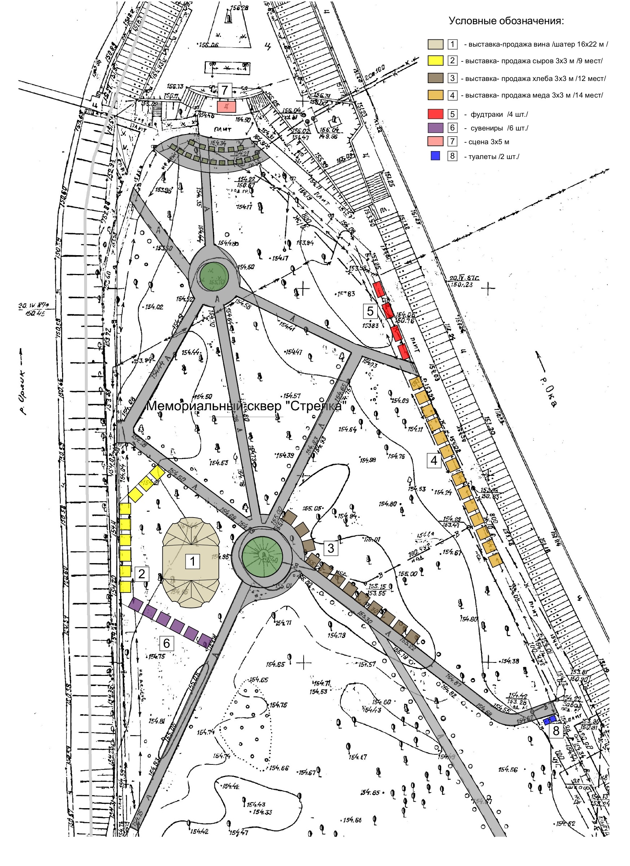

Приложение № 2
к информационному сообщению

Заявка
на участие в специализированной тематической
выставки-ярмарки «Вино-Сыр, Хлеб-Мёд на «Стрелке»

На основании постановления администрации города Орла
от «____» ____________2023 г. № __________ прошу включить
___________________________________________________________________ (наименование хозяйствующего субъекта)
_______________________________________________________________________________________________
(ИНН, ОГРН)
_______________________________________________________________________________________________ (юридический и фактический адрес)
_______________________________________________________________________________________________
(контактное лицо, телефон)
в состав участников специализированной тематической выставки-ярмарки «Вино-Сыр, Хлеб-Мёд на «Стрелке» в 2023 году.
Приложение:
1. Ассортиментный перечень продукции
2. Количество товарных единиц для продажи на выставке-ярмарке (согласно таблице)
(для хозяйствующих субъектов реализующих винодельческую продукцию)
3. Сведения о лицензии
Таблица:
№ | Вид продукции | Наименование товарных единиц

Дополнительная информация ____________________________________________________________________________________________________________________________________________________
____________________________________________________________________________________________________________________________________________________

Настоящим обязуюсь соблюдать требования к организации выставки-ярмарки «Вино-Сыр, Хлеб-Мёд на «Стрелке».

«___» _________2023 г ________________/_________________________/
подпись расшифровка подписи

.

